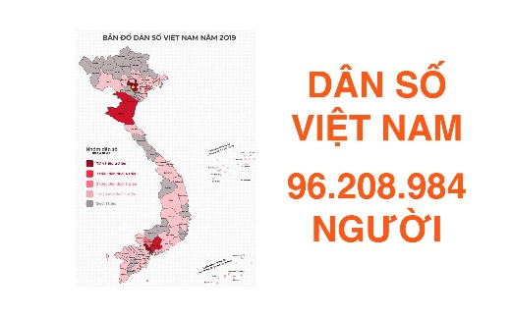

**Thống kê dân số dân tộc theo vùng kinh tế**

|  |  |  |  |  |  |  |  |  |
| --- | --- | --- | --- | --- | --- | --- | --- | --- |
|  | **Dân số (Nghìn người)** | | | | **Cơ cấu dân số (%)** | | | |
| Năm 2009 | | Năm 2019 | | Năm 2009 | | Năm 2019 | |
| Dân tộc kinh | Dân tộc khác | Dân tộc kinh | Dân tộc khác | Dân tộc kinh | Dân tộc khác | Dân tộc kinh | Dân tộc khác |
| Trung du và miền núi phía Bắc | 73594 | 11253 | 82086 | 14123 | 85.7 | 14.3 | 8532 | 14.7 |
| Đồng bằng sông Hồng | 5009 | 6044 | 5495 | 7037 | 45.3 | 54.7 | 43.8 | 56.2 |
| Bắc Trung Bộ và Duyên hải miền Trung | 17027 | 1808 | 18111 | 2076 | 90.4 | 9.6 | 89.7 | 10.3 |
| Tây Nguyên | 3310 | 1805 | 3643 | 2200 | 64.7 | 35.3 | 62.3 | 37.7 |
| Đông Nam Bộ | 13156 | 912 | 16798 | 1030 | 93.5 | 6.5 | 94.2 | 5.8 |
| Đồng bằng sông Cửu Long | 15812 | 1380 | 15963 | 1310 | 92.0 | 8.0 | 92.4 | 7.6 |

*Bảng: Quy mô, cô cấu dân số các nhóm dân tộc theo vùng kinh tế - xã hội, 2009 – 2019*

*Biểu đồ: Dân số theo vùng miền*

*So sánh dân số giữa các vùng miền*